FIRE PIT – KIT DE BANDEJA COM QUEIMADOR

POR QUE USAR UM KIT DE QUEIMADOR A GÁS COM BANDEJA PARA CONSTRUIR O FIRE PIT?
Contruir um fire pit utilizando um kit de quimador a gás com bandeja resultará numa instalação prática e rápida
O kit pode ser usado com GLP ou GN.
O uso da bandeja aumenta a segurança da instalação, pois ajuda a conter o gás que por ventura escape do sistema, reduzindo o risco de bolsões de gás não queimado dentro da estrutura do fire pit.

É muito simples instalar um queimador a gás com bandeja. Durante a construção de sua estrutura, uma aba deve ser construída , e será sobre ela que a bandeja vai ser apoiada. Todo o encanamento está escondido fora da vista abaixo da bandeja, e é muito fácil de remover a bandeja para manutenção.
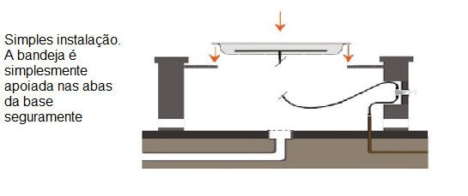
A bandeja é um excelente recipiente para o acabamento do fire pit, seja ele fire glass ou pedra vulcânica, segurando-o de forma segura e não permitindo que ele derrame. Também reduz muito a quantidade necessária de material de acabamento, o que também ajuda a reduzir o custo total .

O QUE FAZ PARTE DO KIT:
O kit compreende uma bandeja de entrada de aço inoxidável montada com um queimador de aço inoxidável com sistema ODS (que interrompe o fornecimento do combustível caso o nível de oxigênio do ambiente fique comprometido) e válvula de segurança termopar (que interrompe o fornecimento do combustível caso a chama se apague) , uma tampa para o queimador, e uma caixa de comando com o sistema de ignição a pilha. Inclui também um kit de conversao de GLP para gás natural, caso seja necessária a conversão.

A bandeja , o queimador e a tampa são fabricados com aço inox 304 e são projetados especificamente para os rigores da instalação externa.
A caixa de comando deve ser instalada em uma das laterais da base do fire pit. Recomendase que fique embutida, para proteção contra choques mecânicos e chuva.
A mangueira de conexão com o gás e o registro de gás, deverão ser providenciados pelo consumidor e colocados pelo instalador, conforme a necessidade do projeto. Recomendase que o registro seja posicionado próximo à caixa de comando e que fique com fácil acesso, para corte do gás rapidamente em caso de necessidade.
Para um bom funcionamento do equipamento, a pressão mínima recomendada no ponto de instalação do fire pit é 280mm/ca para combustível "GLP", ou 200mm/ca para combustível "GN"
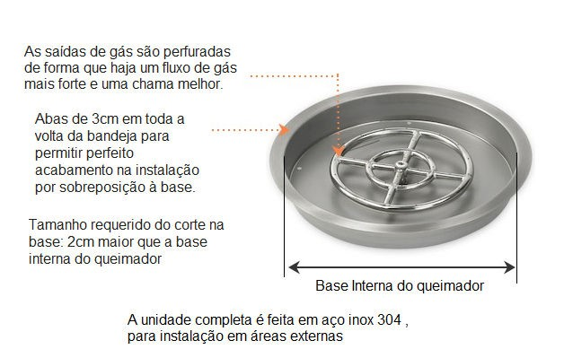

TAMANHOS E ESPECIFICAÇÕES DOS KITS

Estes kits estão disponíveis nos tamanhos e formatos abaixo. O quadro a seguir fornece todas as especificações que você precisa para cada tamanho, incluindo a classificação BTU do queimador, e a quantidade recomendada de fire glass que sua bandeja selecionada exigirá.

 | TAMANHO E TIPO DA BANDEJA | TIPO DO  QUEIMADOR | BTU  HR/MAX | CONSUMO  DE GAS  KG/HR | QTD DE  FIRE GLASS  /PEDRA  VULCANICA
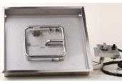 | Quadrado  □ 368 mm / 330 mm Altura = 52 mm | Quadrado | 45.000 | 1Kg/h | Fire Glass =  5 kgs  Pedra =  4 kgs
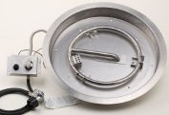 | Redondo  Ø 368 mm / 330 mm  Altura = 52 mm | Redondo | 45.000 | 1Kg/h | Fire Glass =  5 kgs  Pedra =  2 kgs
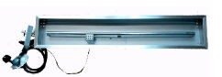 | Retangular  Comprimento= 950 mm / 914,50 mm Largura = 190 mm  /152,5mm  Altura = 52 mm | Linear T | 45.000 | 1Kg/h | Fire Glass =  6 kgs  Pedra =  4 kgs
Obs: nas dimensões, a primeira medida refere-se ao tamanho do produto com a aba de acabamento, e a segunda medida refere-se às dimensões da parte inferior da bandeja, que será embutida na base.
O SISTEMA DE IGNIÇÃO
O sistema de ignição utilizado nestes queimadores é por geração de faísca através de um botão de ignição alimentado por pilha, o que significa que não há necessidade de instalação elétrica . Ligue o gás, aperte o botão e você tem fogo!
Por conveniência, recomendamos instalar a caixa de comando próximo ao registro de fechamento do gás.

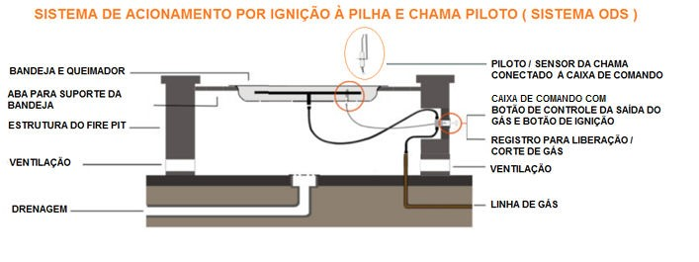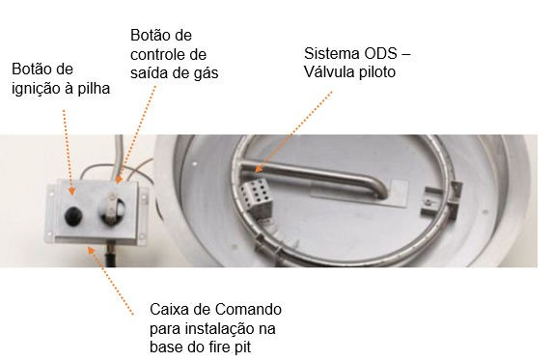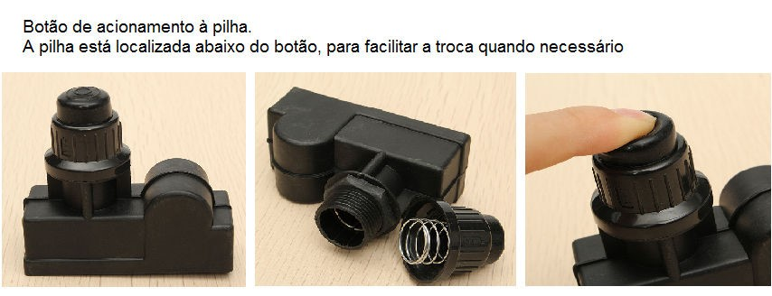

O SISTEMA DE VENTILAÇÃO
È necessário para que a queima do gás seja completa que as bases tenham ventilação. A ventilação também é necessária para auxiliar na dissipação de gás que eventualmente vaze para dentro da base.
Recomendamos vãos de 300cm² , em dois lados opostos do fire pit.

O SISTEMA DE DRENAGEM
Visto que os queimadores ficam expostos ao tempo, é necessário prover a base com um sistema de drenagem, para captação e drenagem da água de chuva.

O ACABAMENTO
O acabamento do fire pit pode ser feito com o moderno fire glass, mas também com pedras vulcânicas. No caso de utilização das pedras, deve-se estar atento para o fato de que elas estejam secas no momento do uso, pois se estiverem úmidas ou molhadas, podem ocorrer pequenos estouros, projetando partículas de pedra. Por isso, é importante utilizar a tampa sempre que o equipamento não estiver em uso.

VERIFICAÇÃO DO FUNCIONAMENTO DO PRODUTO
- É recomendável a instalação de um registro de gás, independente, para o fire pit. • Certifique-se de que você tenha pressão de gás suficiente para poder alcançar a classificação de BTU de seus queimadores
- Não se esqueça de fornecer ventilação na sua estrutura do fire pit, pelo 300cm² quadrados em dois lados opostos .
- Se estiver usando GLP, assegure-se de que a ventilação esteja no ponto mais baixo da estrutura
- Se possível, coloque a bandeja pelo menos 5cm abaixo da parte superior da estrutura da base, para evitar o vento que extingue sua chama.
- Utilize a tampa do fire pit quando seu produto não estiver em funcionamento.
- Não utilize acabamento ( fire glass ou pedras vulcânicas ) de forma que o sistema do piloto fique encoberto. O piloto deve ficar livre para bom funcionamento e acionamento do fire pit
- Procure um técnico de gás qualificado para fazer a instalação de seu produto.

INFORMAÇÕES COMPLEMENTARES:
  - EQUIPAMENTO SOMENTE PARA INSTALAÇÃO EM ÁREA EXTERNA.
  - EQUIPAMENTO PARA INSTALAÇÃO EM BAIXA PRESSÃO.
  - INSTALAÇÕES FEITAS EM MÉDIA E ALTA PRESSÃO PODEM CAUSAR DANOS IRREVERSÍVEIS AO PRODUTO, NÃO COBERTOS POR GARANTIA, E PODEM CAUSAR GRAVES ACIDENTES.
  - PROCURAR UM TÉCNICO HABILITADO PARA FAZER A INSTALAÇÃO.
  - Na primeira vez que a lareira for acesa, pode demorar um pouco para o combustível chegar até o ponto de fogo, pois é necessário que ele percorra e preencha todos os capilares da lareira. Pode ser necessário segurar o botão de controle do combustível e o ignitor pressionado por um tempo mais logo.
  - Nunca deixe seu equipamento aceso se for abandonar o local.
  - Não permita que crianças ou pessoas inaptas fiquem na proximidade do equipamento, sem serem supervisionadas.
  - É recomendável que o registro externo permaneça fechado, caso seu equipamento não seja utilizado com regularidade.
  - Caso perceba qualquer irregularidade no funcionamento/instalação do equipamento, entre em contato com um profissional habilitado neste tipo de instalação.
  - Nunca faça qualquer tipo de reparo no equipamento. Somente um profissional habilitado deve mexer no equipamento. Procure a assistência técnica.
  - O PRODUTO TEM GARANTIA DE FÁBRICA POR 90 DIAS, APÓS A DATA DE AQUISIÇÃO, REFERENTE A DEFEITOS DE FABRICAÇÃO.
  - Produto testado previamente. Problemas oriundos de má instalação ou má utilização do produto não são cobertos pela garantia.

